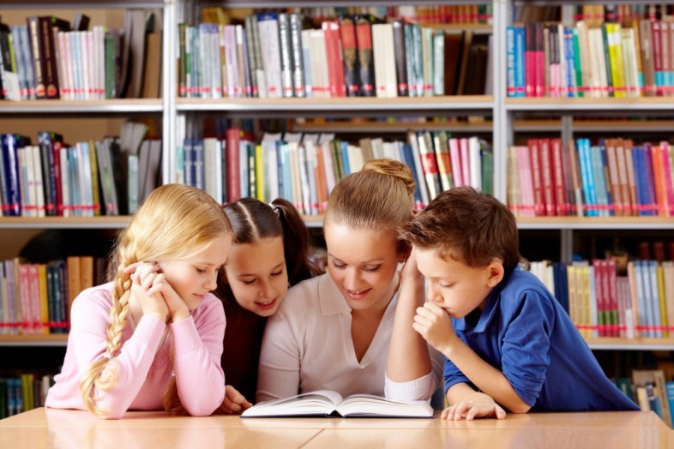
«Как приучить ребенка читать?»
Консультация логопеда
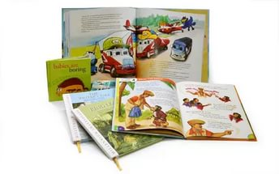
Есть основные правила, которые подходят всем кто хочет приучить своего ребенка к чтению:
1. Книги в детской библиотеке должны быть размещены так, чтобы всегда были доступны ребенку;
2. Основная часть детской библиотеки – лучшие образцы детской и классической литературы;
3. Книги в детскую библиотеку подбираются с учетом уровня развития ребенка, но обязательно должны быть книги «на вырост»;
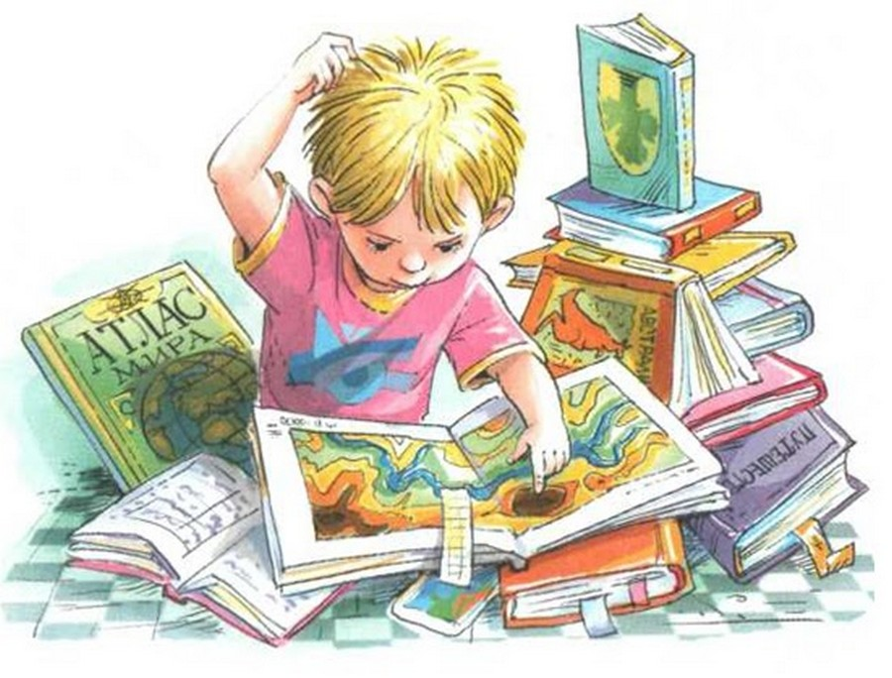
4. Любимые книги, из которых ребенок «вырос» остаются в домашней библиотеке;
5. В детской библиотеке должны быть представлены книги разных жанров, а не только те, которые нравятся взрослым;
6. Ребенку нужно давать возможность самому выбирать книги в домашнюю библиотеку;
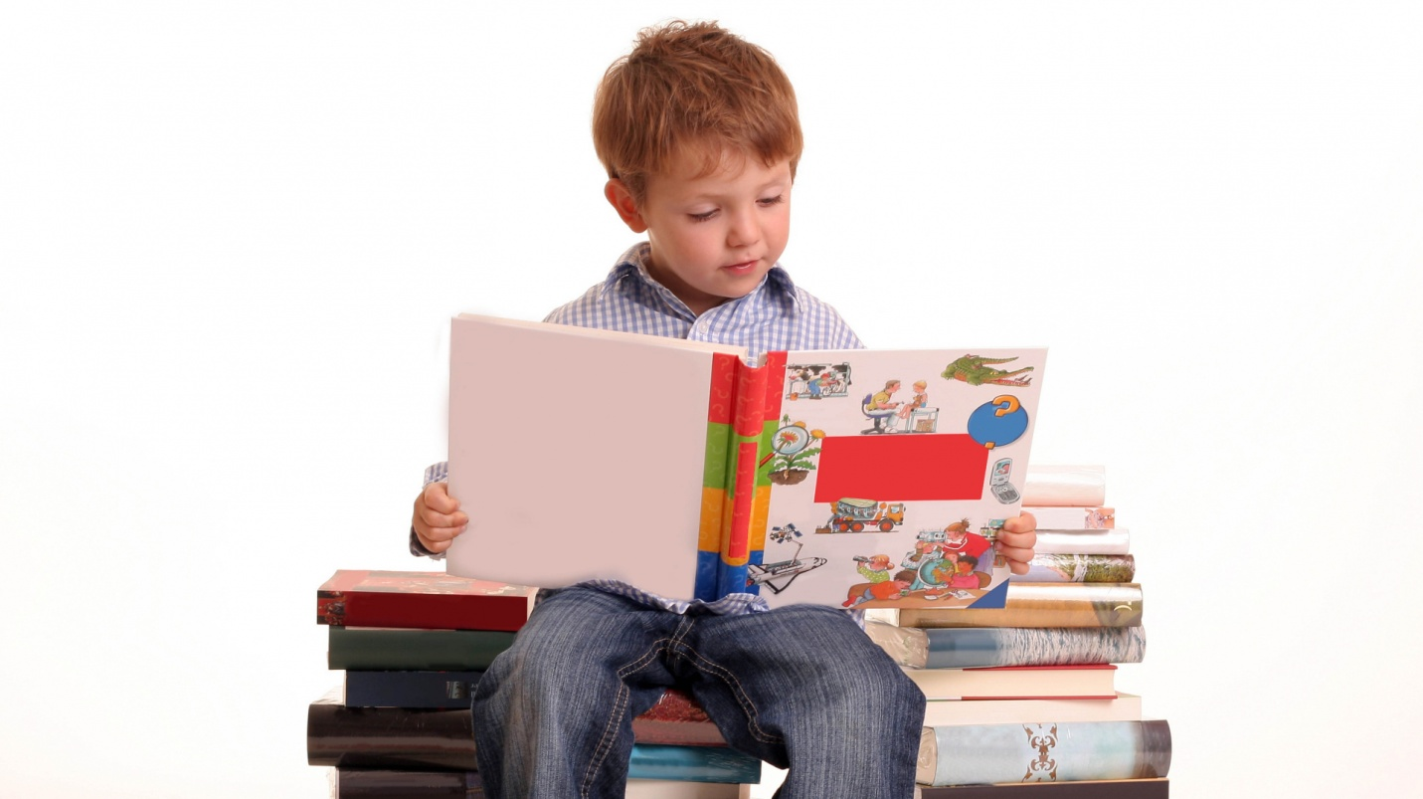
7. В семье должна быть традиция - дарить книги на какие-либо праздники (Новый год, День рождения и т.д.) или просто так;
8. У ребенка с самого раннего возраста следует воспитывать трепетное отношение к книге: не разрешать книги рвать, бросать, рисовать на них, если только это не специально приспособленные для этого книги (раскраски, развивающие и т.д.);
9. Кроме художественной в детской библиотеке обязательно должны быть справочная, энциклопедическая, научно-познавательная литература, а также атласы, карты, игры по мотивам литературных произведений и т.д.;
10. И, конечно, книги для детской библиотеки подбираются красочные, иллюстрированные, на хорошей бумаге и с качественным переплетом.
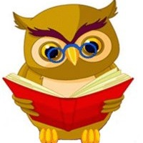
Мы читаем книги вместе
С папой каждый выходной.
У меня картинок двести,
А у папы – ни одной.
У меня слоны, жирафы –
Звери все до одного, –
И бизоны, и удавы,
А у папы – никого!
У меня – в пустыне дикой
Нарисован львиный след.
Папу жаль. Ну что за книга,
Если в ней картинок нет!
